目录

供应商电子平台操作流程

第一步：平台注册绑定 1
1、电脑配置及系统要求： 1
2、平台使用： 1
第二步：投标报名 2
第三步：招标文件领取 3
第四步：上传文件 4
第五步：准备开标 5
常见问题： 5
①找不到已报名的项目： 5
点开我的项目左上角点全部或者已截止即可找到报名项目； 5
②上传文件时输入密码： 5
自己设置密码，开标解密时输入自己的密码即可 5

供应商半流程电子平台操作流程

第一步：平台注册绑定 6
1、电脑配置及系统要求： 6
2、平台使用： 6
第二步：投标报名 7
第三步：招标文件领取 9
第四步：准备开标（线下开标） 9
常见问题： 9
找不到已报名的项目： 9
点开我的项目左上角点全部或者已截止即可找到报名项目； 9

供应商电子平台操作流程

第一步：平台注册绑定

1、电脑配置及系统要求：
1）电脑操作系统：Windows 7及以上版本
2）网页浏览器：IE 11浏览器
3）办公软件：Office 2007版本及以上，不建议使用WPS

2、平台使用：
1）登陆山西新点电子招投标交易平台（www.sxxindian.com）
2）返回首页选择企业采购-供应商登录，登陆界面后选择“用户名登录”，点击“免费注册”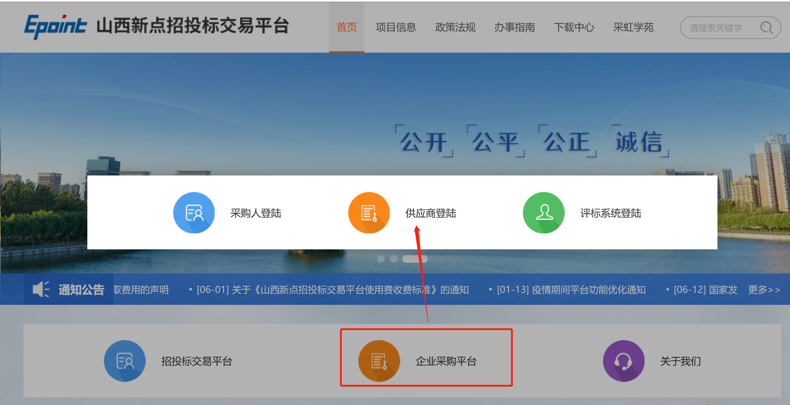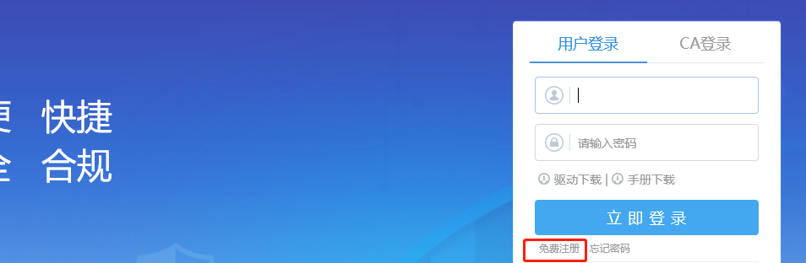
3）首次注册平台需完善：基本信息-电子件管理上传营业执照即可。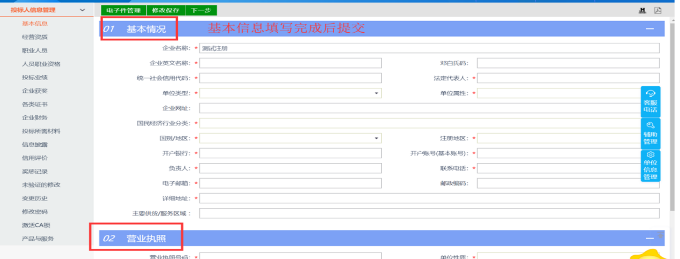

第二步：投标报名
1、登陆系统在右上角选择招标公告-关键字搜索找到自己的项目-查看报名；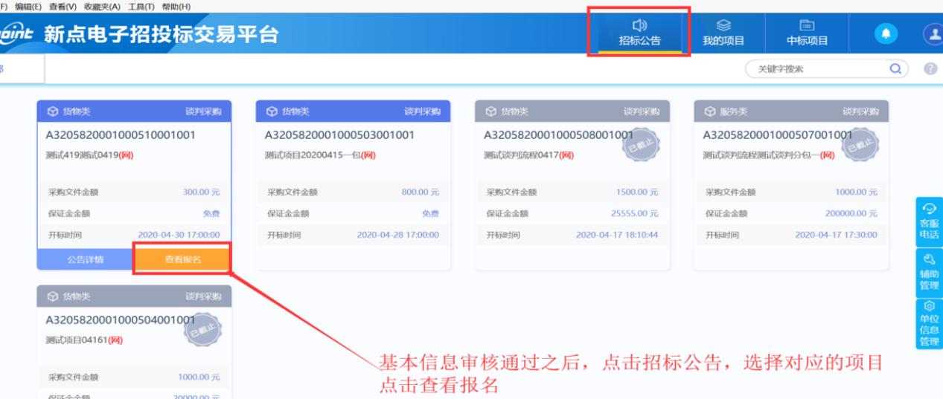
2、完善投标信息，点击左上角我要投标-等待代理审核；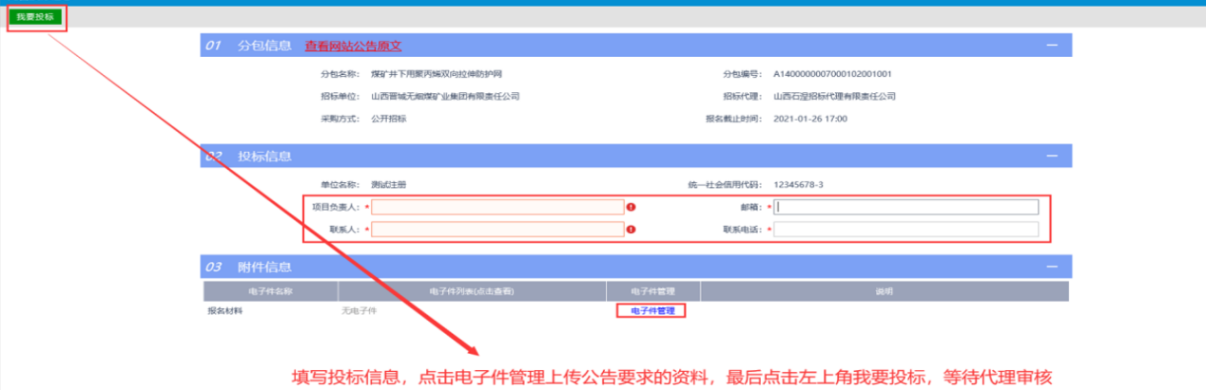
3、投标报名通过后，在右上角找到我的项目-项目流程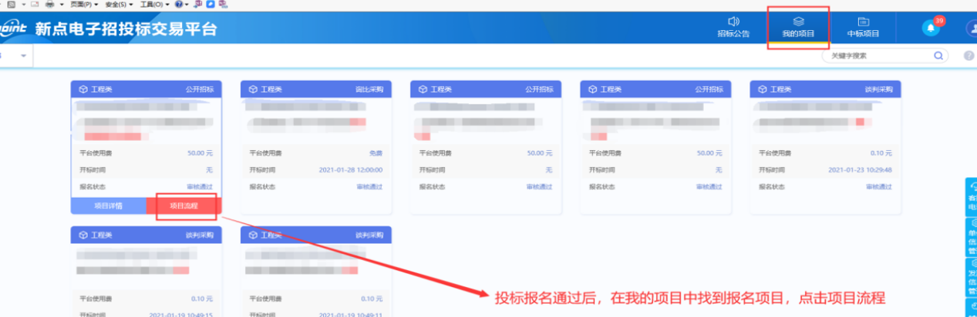

第三步：招标文件领取
1、点击文件下载，按照金额支付使用费-下载招标文件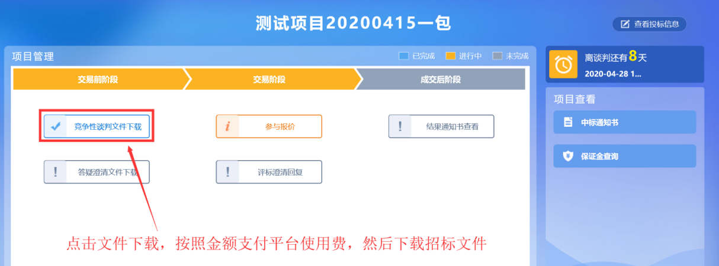
5、点击参与报价，在开标前上传投标文件，填写开标一览表数据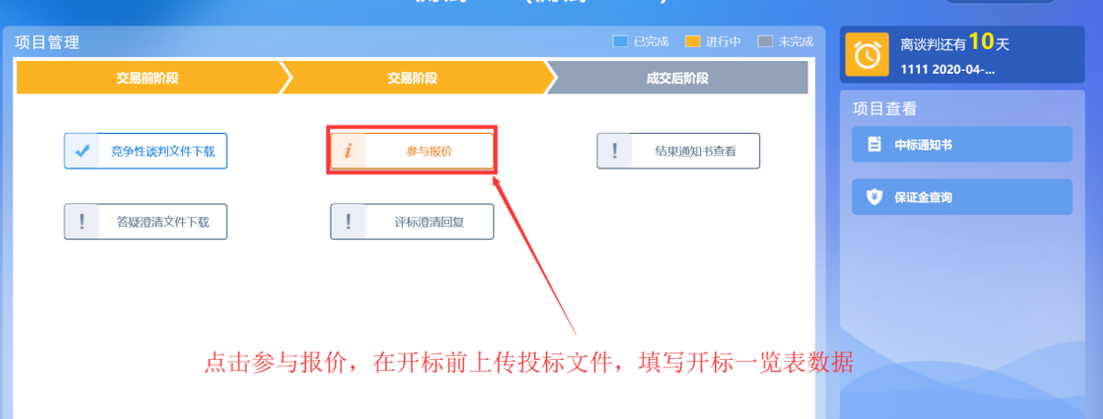

第四步：上传文件
- 投标文件格式上传，格式为PDF格式；
- 提交开标一览表，开标前可以一直更改，更改完保存数据；
- 涉及多轮报价的，报价暂时不需要上报，等评标时进行报价；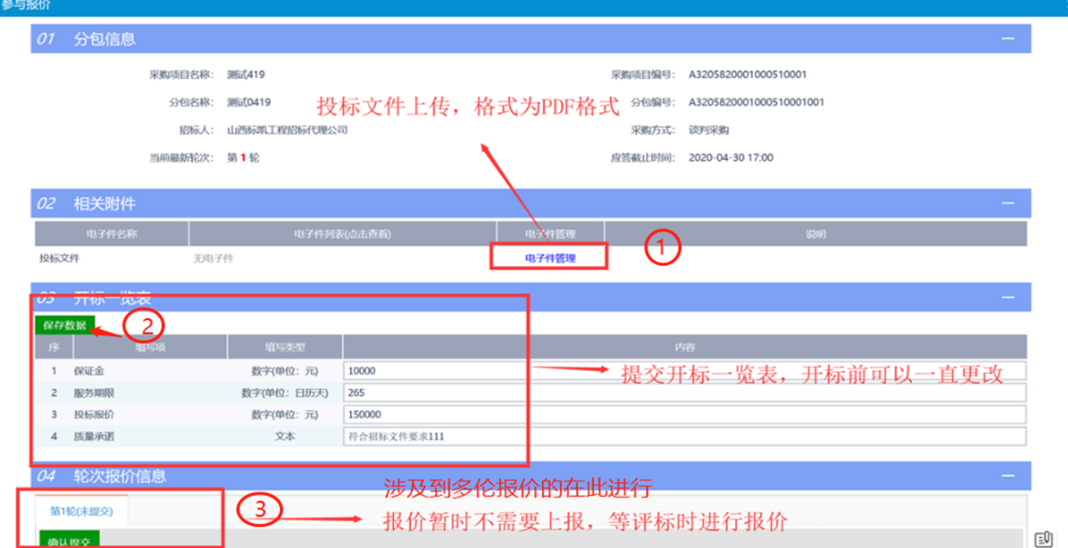
- 评标现场开启报价后，登录报价页面，进行二轮报价，最后点击确认提交即可。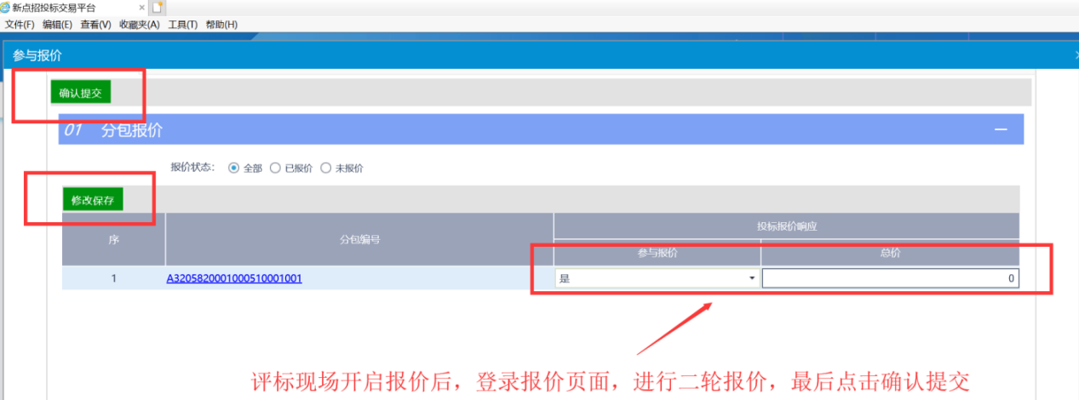

第五步：准备开标

常见问题：

①找不到已报名的项目：

点开我的项目左上角点全部或者已截止即可找到报名项目；

②上传文件时输入密码：

自己设置密码，开标解密时输入自己的密码即可

供应商半流程电子平台操作流程

第一步：平台注册绑定

1、电脑配置及系统要求：
1）电脑操作系统：Windows 7及以上版本
2）网页浏览器：IE 9浏览器及以上版本
3）办公软件：Office 2007版本及以上，不建议使用WPS

2、平台使用：
1）登陆山西新点电子招投标交易平台（www.sxxindian.com）
2）首页选择企业采购-供应商登录，登陆界面后选择“用户名登录”，点击“免费注册”
3）首次注册平台需完善：基本信息-电子件管理上传营业执照即可。

第二步：投标报名
1、登陆系统在右上角选择招标公告-关键字搜索找到自己的项目-我要报名；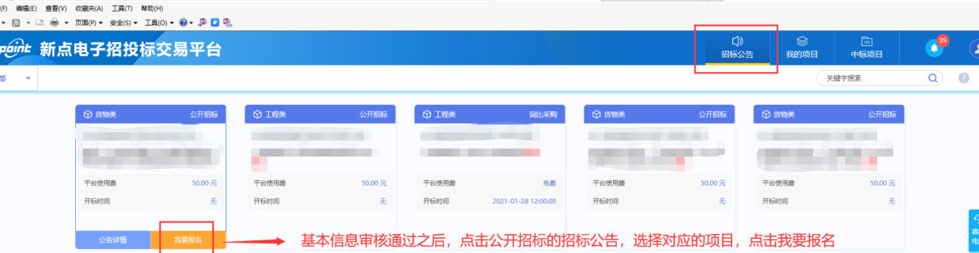
2、完善投标信息，点击左上角我要投标；
3、投标报名通过后，在右上角找到我的项目-项目流程
4、上传投标文件支付凭证，等待代理审核通过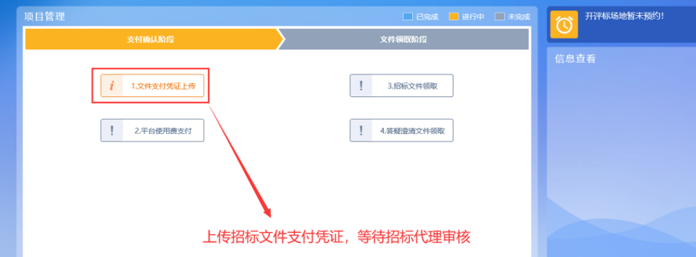
5、文件支付凭证审核通过后，支付平台使用费。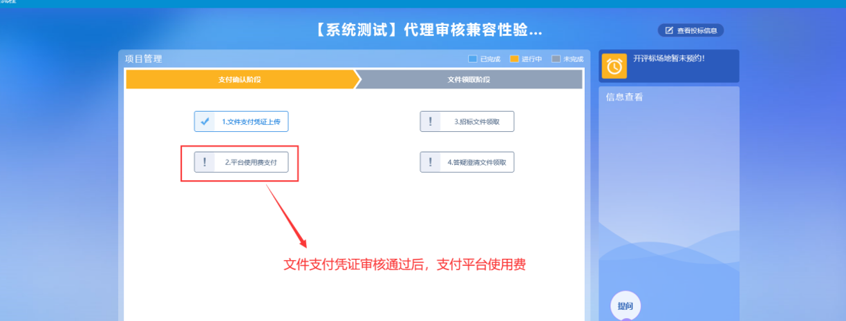

第三步：招标文件领取
支付了平台使用费下载招标文件；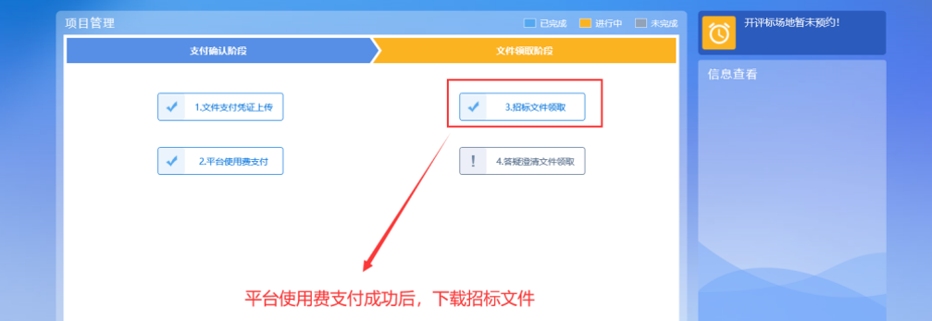

第四步：准备开标（线下开标）

常见问题
找不到已报名的项目：
点开我的项目左上角点全部或者已截止即可找到报名项目；

